Министерство образования Московской области
Государственное образовательное учреждение высшего образования
Московской области

«Государственный гуманитарно-технологический университет»

Промышленно-экономический колледж ГГТУ

КУРСОВОЙ ПРОЕКТ
Разработка информационной системы учета строительных материалов и заказов снабженческой компании

МДК 01.01 Разработка программных модулей

Выполнил:
Сухарев Захар Дмитриевич
студент группы ИСП24.2А
09.02.07 Информационные системы
и программирование
очной формы обучения

Руководитель:
Климов Александр Андреевич
преподаватель ПЭК ГГТУ

Оценка: _________________
Подпись руководителя: ____________
«___» ______________ 20___ г.

Орехово-Зуево
2026

СОДЕРЖАНИЕ
Введение 3
ГЛАВА 1. АНАЛИЗ И ПОСТАНОВКА ЗАДАЧИ 5
1.1 Характеристика предметной области 5
1.2 Анализ существующих решений 6
1.3 Требования к информационной системе 7
1.4 Выбор средств разработки и хранения данных 10
1.5 Планирование разработки 11
ГЛАВА 2. ПРОЕКТИРОВАНИЕ И РАЗРАБОТКА 13
2.1 Архитектура и моделирование системы 13
2.2 Структура конфигурации и модель данных 14
2.3 Программные модули и интерфейс 16
2.4 Импорт данных из Excel и загрузка изображений 20
2.5 Тестирование и результаты проверки 22
2.6 Эксплуатация и развитие системы 25
ЗАКЛЮЧЕНИЕ 27
СПИСОК ИСПОЛЬЗОВАННЫХ ИСТОЧНИКОВ 28
Приложение 1. Фрагменты программной реализации 29
Расчёт цены 29
Три автоматических проверки 29

Введение.
Снабженческая компания работает с большим числом строительных материалов, отличающихся назначением, характеристиками, единицами измерения и фасовкой. Один материал может поступать и выдаваться в нескольких вариантах упаковки. При этом складской учёт должен оставаться согласованным: количество мешков, тонн или отдельных изделий необходимо переводить в базовые единицы. Ошибка пересчёта влияет не только на сумму документа, но и на доступность материала, загрузку склада и возможность доставки.
Актуальность темы проекта связана с необходимостью объединить сведения о материалах и операциях снабжения в одной информационной системе. При использовании несвязанных таблиц повторяются наименования, теряются основания операций, а остатки приходится сверять вручную. Возникает риск выдачи отсутствующего материала, повторной регистрации платежа и назначения занятого транспорта. Следовательно, недостаточно создать электронный каталог: необходимы документы, правила их обработки и проверки допустимости действий.
Цель курсового проекта — разработать информационную систему учета строительных материалов и заказов снабженческой компании на платформе «1С:Предприятие 8.3».
Объект исследования — процессы снабжения и складского учёта строительных материалов. Предмет исследования — структура данных, программные алгоритмы, пользовательский интерфейс и механизмы проверки операций разработанной информационной системы.
Задачи проекта: изучить предметную область и подходы к автоматизации; определить функциональные требования и роли; спроектировать модель данных; реализовать каталог и оформление выдачи; обеспечить учёт закупок, поступлений и перемещений; связать выдачи с платежами и доставками; организовать импорт исходных данных и фотографий; выполнить три автоматических теста и оформить три тест-кейса; подготовить описание эксплуатации.

Методы исследования: анализ требований, сравнение программных подходов, моделирование связей данных и взаимодействий, разработка на встроенном языке 1С, функциональная проверка сценариев и модульное тестирование. Для реализации выбрана платформа «1С:Предприятие», предоставляющая прикладные механизмы разработки учётных решений [1; 2]. Исходные тексты конфигурации ведутся в среде 1C:Enterprise Development Tools [3].
Практическая значимость проекта заключается в создании учебного решения, в котором каталог связан с документами и количественным учётом. Работа демонстрирует разделение пользовательских форм, серверных сервисов и обработки документов. Это позволяет рассматривать систему не как набор экранов, а как согласованную модель операций.
Пояснительная записка состоит из введения, двух глав, заключения, списка использованных источников и приложений. В первой главе рассмотрены предметная область, требования и выбор инструментов. Во второй описаны архитектура, метаданные, алгоритмы, интерфейс, импорт, три тест-кейса и эксплуатация. Иллюстрации пользовательского интерфейса предусмотрены в обозначенных местах. Диаграммы подготовлены в редактируемом формате draw.io. Оформление выполнено с учётом методического пособия колледжа [10].

Глава 1. Анализ и постановка задачи.

1.1 Характеристика предметной области.
Предметная область рассмотрена на примере условной снабженческой компании. Снабжение строительными материалами включает определение потребности, заказ поставщику, приёмку, хранение, перемещение и выдачу получателю. В проекте разделены закупочный и расходный маршруты. Заказ поставщику отражает планируемую закупку, а выдача материалов — передачу имеющегося запаса получателю или на участок. Эти документы имеют разные назначения и не должны заменять друг друга. Реальная организационная структура предприятия, коммерческие показатели и производственные нормативы не исследовались.
Закупочный маршрут начинается с выбора поставщика и склада, указания фасовок, количества и цены. Поступление связано с заказом и может отражать только часть заказанного количества. Поэтому сумма заказа автоматически не равна фактически принятому запасу. Система должна хранить заказанную и исполненную потребность раздельно, запрещая поступление сверх допустимого объёма.
Расходный маршрут начинается в каталоге. Пользователь просматривает материал, выбирает фасовку и количество, затем формирует корзину. До подтверждения подбор не изменяет складской запас. При подтверждении создаётся документ «ВыдачаМатериалов», выполняются серверные проверки, рассчитываются суммы и формируются складские движения. При отказе операция не должна оставлять частично записанный документ или расход.
Материал и фасовка рассматриваются как разные сущности. Например, цемент учитывается в килограммах, а пользователь выбирает мешок определённой массы. Коэффициент фасовки задаёт число базовых единиц в одной упаковке. Характеристики материала, такие как марка и ГОСТ, относятся к номенклатуре, а сведения об упаковке — к варианту. Такой подход исключает необходимость создавать отдельный материал для каждой фасовки.
Вместимость склада и транспорта в проекте контролируется по массе. Для материала хранится масса базовой единицы, а для склада — предельная вместимость в килограммах. Для транспорта используется собственный предел загрузки. Учебные значения этих показателей условны: они предназначены для демонстрации алгоритмов и не заменяют паспортные характеристики строительных изделий или транспортных средств.
Основные участники процесса — менеджер снабжения, кладовщик, получатель материалов и администратор. Менеджер оформляет закупки и связанные операции в пределах полномочий. Кладовщик отвечает за поступление и перемещение. Получатель просматривает ассортимент и формирует подбор, но не подтверждает выдачу. Администратор обслуживает справочники, импорт и настройки. Даже полный административный доступ не означает право обходить проверки остатка или вместимости.
Входными данными служат сведения о материалах, фасовках, складах, поставщиках и транспорте, исходные остатки и реквизиты документов. Выходными являются карточки материалов, оформленные документы и аналитические сведения. Все количественные показатели должны иметь понятную единицу измерения. Цена за базовую единицу отличается от цены за фасовку, поэтому подписи этих показателей важны для предотвращения ошибок пользователя.

1.2 Анализ существующих решений
Для выбора подхода рассмотрены электронные таблицы, типовые решения «1С:Управление торговлей» и «1С:Управление нашей фирмой», а также собственная учебная конфигурация. Сравнение, представленное в таблице ниже, является качественным и не представляет собой испытание производительности или расчёт стоимости внедрения.
Таблица 1
Сравнение подходов к автоматизации
Подход | Назначение в рассматриваемой задаче | Ограничение для курсового проекта
Электронные таблицы | Подготовка и обмен исходными данными | Связи документов и проверки операций требуют отдельной организации
1С:Управление торговлей | Комплексный торгово-складской и управленческий учёт | Функциональность существенно шире учебной задачи
1С:Управление нашей фирмой | Связанные процессы малого бизнеса | Требуется адаптация к конкретному предприятию и его регламентам
Собственная конфигурация | Изучение проектирования и реализация заданных процессов | Не заменяет промышленный продукт; требует сопровождения и дополнительных испытаний

Электронные таблицы удобны для первоначальной подготовки справочной информации. Они позволяют быстро заполнить материалы, категории, единицы и цены, проверить строки до загрузки. Однако связи документов, разграничение операций и согласование одновременного изменения остатков приходится организовывать дополнительно. В данной работе Excel сохранён как формат исходных данных, а не как основной механизм оперативного учёта.
«1С:Управление торговлей» предназначено для автоматизации оперативного и управленческого учёта, анализа и планирования торговых операций. Официальное описание включает торгово-складские документы, движение денежных средств и аналитические отчёты [4]. Для действующей организации это более широкий класс решения, чем учебная конфигурация. Вместе с тем использование готового продукта не позволяет в том же объёме продемонстрировать самостоятельное проектирование метаданных в рамках курсовой работы.
«1С:Управление нашей фирмой» объединяет задачи торговли, склада, закупок, денежных средств и других направлений малого бизнеса [5]. Решение показывает целесообразность связанного ведения хозяйственных операций. В курсовом проекте используется более узкий набор процессов: только согласованные задачи снабжения и склада, без кадрового учёта, расчёта заработной платы и регламентированной бухгалтерской отчётности.
Собственная конфигурация выбрана по учебным причинам: необходимо показать модель данных, реализацию алгоритмов и проверку результата. Её преимущество в данном контексте — прозрачность состава и возможность проследить каждый переход от формы к документу. Утверждение о превосходстве над типовыми решениями не делается.

1.3 Требования к информационной системе
Требования сформированы по пяти практическим заданиям и адаптированы к снабжению строительными материалами [11]. Исходная логика каталога и корзины сохранена, но предметная область изменена: материал заменяет товарную модель, фасовка — вариант позиции, а подтверждение корзины создаёт выдачу. Закупочные заказы ведутся отдельно документом «ЗаказПоставщику».
Каталог должен показывать фотографию, наименование, производителя, категорию, описание, цену и наличие. Поиск работает совместно с категорией и сортировкой цены. При отсутствии фотографии используется заглушка. Для доступного количества применяется метка «много» при значении больше пяти и «мало» при значении не больше пяти. При значении не больше трёх выделяется только поле наличия, а не вся карточка.
Календарная скидка является учебным правилом проекта. Если материал отсутствует в истории выдач предыдущего календарного месяца, применяется скидка 25 %. Границы периода задаются от первого дня предыдущего месяца включительно до первого дня текущего месяца исключительно. Помеченные на удаление записи не участвуют в истории. Закупки у поставщиков не используются вместо выдач для этого расчёта.
Корзина должна объединять повторный выбор одинаковой фасовки, позволять изменить количество и удалить позицию до подтверждения. Цена, сумма строки и итог рассчитываются сервером. Подтверждение допускается только уполномоченному пользователю. После успешной выдачи исходная корзина очищается, а каталог обновляет наличие в текущем сеансе. Ошибка оформления оставляет возможность исправить состав и повторить действие.
Для складских операций необходимы положительные количества, проверка доступного остатка, корректное перепроведение и контроль вместимости. Перемещение не должно менять общий запас по всем складам. Платёж связывается с выдачей и проверяется по сумме и идентификатору. Доставка связывается с выдачей и транспортом, учитывая занятость и массу груза.
Таблица 2
Основные функциональные требования
Область | Требование | Реализация
Справочники | Материал, фасовка и склад представлены раздельно | Номенклатура, ВариантыНоменклатуры, Склады
Выдача | Проверка данных, пересчёт и расход запаса | ВыдачаСервис и модуль объекта ВыдачаМатериалов
Закупки | Заказ и частичная приёмка | ЗаказПоставщику, ПоступлениеМатериалов, ЗаказыПоставщикам
Склад | Перемещение и проверка массы | ПеремещениеМатериалов, ВместимостьСервис
Связанные операции | Оплата и доставка по выдаче | Платеж, Доставка и серверные сервисы
Импорт | Предпросмотр, защита от дублей и загрузка фото | ИмпортДанных, ИмпортФотографий
Проверка расчётов | Три независимых результата PASS/FAIL | ТестыСнабжения, ПроверкаСнабжения

Доступ ограничивается платформенными ролями и серверными проверками прикладных операций. Механизмы аутентификации и контроля прав предоставляет платформа [6]. В собственной конфигурации общий модуль «ДоступСервис» сопоставляет роль пользователя с разрешённым действием.
Таблица 3
Распределение основных полномочий
Операция | Администратор | Менеджер | Кладовщик | Получатель
Каталог и подбор | Да | Да | Да | Да
Подтверждение новой выдачи | Да | Да | Да | Нет
Изменение сохранённой выдачи | Да | Нет | Нет | Нет
Отмена выдачи | Да | Да | Нет | Нет
Закупочный заказ | Полный доступ | Ведение | Просмотр | Нет
Поступление и перемещение | Полный доступ | Просмотр | Ведение | Нет
Платежи и доставки | Полный доступ | Ведение | Просмотр | Нет
Импорт и начальные остатки | Да | Нет | Нет | Нет
В конфигурации предусмотрены четыре роли: «АдминистраторСнабжения», «Менеджер», «Кладовщик» и «Получатель». Распределение основных полномочий приведено в таблице 3, а настройки прав на выбранные объекты показаны на рисунках 1–4. Платформенные права дополняются серверными проверками прикладных операций.
Администратор имеет полный доступ к объектам конфигурации, импорту, вводу начальных остатков и настройкам. При этом проверки остатков, вместимости и корректности документов сохраняются.
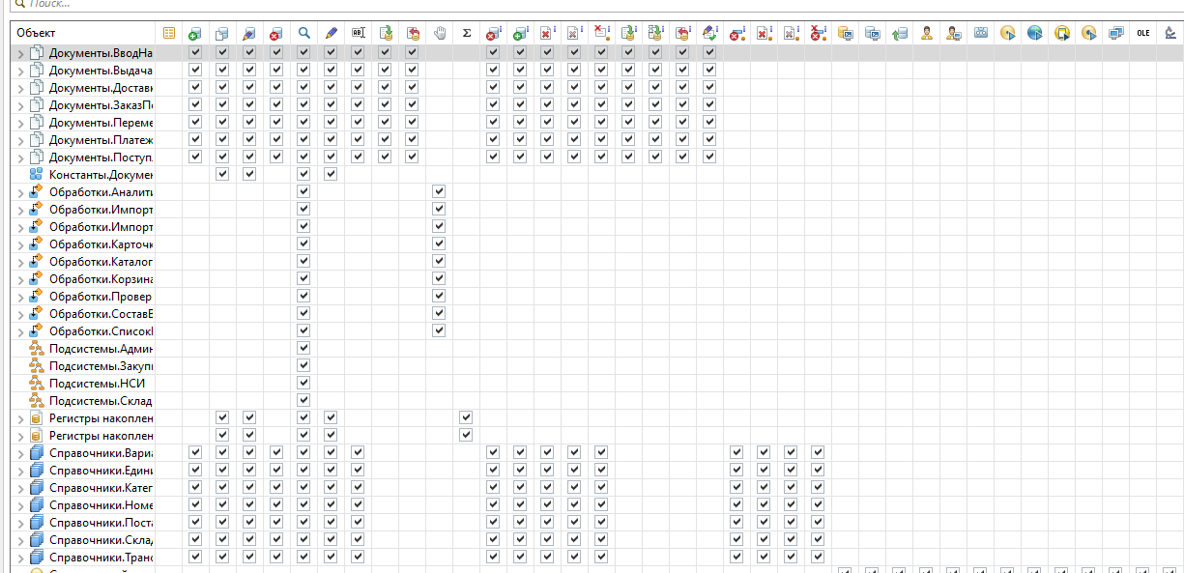
Рисунок 1 — Настройки прав роли «АдминистраторСнабжения»
Менеджер создаёт и просматривает выдачи, может отменять их, но не изменяет состав сохранённой выдачи. Он ведёт закупочные заказы, платежи и доставки; поступления и перемещения доступны для просмотра.
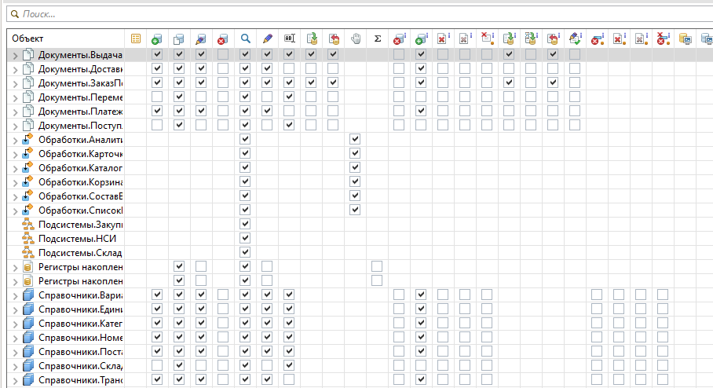
Рисунок 2 — Настройки прав роли «Менеджер»
Кладовщик создаёт и просматривает выдачи без изменения состава сохранённого документа и без отмены. Для поступлений и перемещений ему доступны операции складского учёта.
ё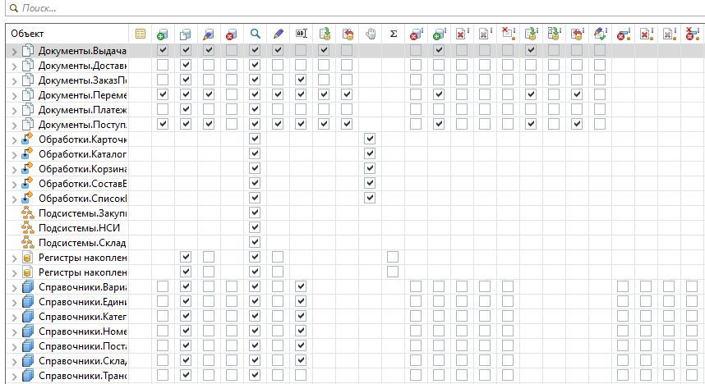
Рисунок 3 — Настройки прав роли «Кладовщик»
Получатель просматривает каталог, карточку материала и остатки, формирует подбор в корзине. Подтверждение выдачи и непосредственная работа с документами ему недоступны.
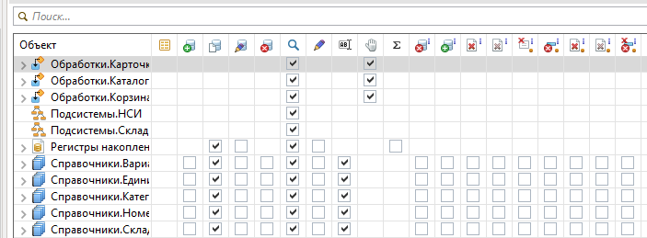
Рисунок 4 — Настройки прав роли «Получатель»
Каждый снимок иллюстрирует настройки только выбранного объекта. Полномочия роли в целом определяются совокупностью настроек и программных проверок, поэтому скриншоты не заменяют таблицу 3 и проверку поведения системы при запуске.

К нефункциональным требованиям относятся понятные сообщения, сохранность данных при отказе, согласованное оформление, воспроизводимость запуска и возможность сопровождения. Предельное число пользователей, допустимое время ответа и промышленный объём данных в работе не устанавливались. Поэтому выполнение этих характеристик не подтверждается одним учебным запуском.

1.4 Выбор средств разработки и хранения данных
Для реализации информационной системы рассмотрены три технологических подхода: Python с веб-фреймворком Django, C# на платформе .NET и «1С:Предприятие 8.3». При сравнении учитывались средства создания интерфейса, организация доступа к данным и наличие механизмов, подходящих для учётных операций. Сравнение является качественным; измерение производительности и стоимости разработки альтернативных реализаций не проводилось.
Python совместно с Django позволяет создать веб-приложение с доступом через браузер. Django предоставляет объектно-реляционное отображение данных и административный интерфейс для работы с зарегистрированными моделями [12]. Это сокращает объём типового кода, однако правила пересчёта фасовок, проведение складских операций, контроль остатков и вместимости необходимо реализовать в прикладной логике. Такой вариант подходит при необходимости веб-доступа, но требует проектирования соответствующей модели учёта.
C# и платформа .NET позволяют реализовать настольное приложение. Для интерфейса может использоваться Windows Presentation Foundation (WPF), а для доступа к данным — Entity Framework Core. WPF предоставляет элементы управления, привязку данных и разметку XAML; EF Core позволяет работать с базой через объекты .NET [13; 14; 15]. При этом WPF ориентирован на Windows. В данном варианте также требуется самостоятельно разработать обработку документов снабжения, складских движений и связанных проверок, согласовав её с интерфейсом и хранением данных.
Платформа «1С:Предприятие 8.3» предоставляет прикладные объекты, визуальное проектирование и предметно-ориентированный встроенный язык [1; 2]. Справочники, документы и регистры соответствуют основным сущностям рассматриваемой задачи. Разработчик определяет их структуру, правила записи и проведения, проверки количества и доступа. Наличие механизмов платформы не освобождает от реализации и тестирования бизнес-правил.
По результатам сравнения для данного учебного проекта выбрана платформа «1С:Предприятие 8.3». Выбор обусловлен учётной направленностью задачи: необходимо связать сведения о материалах и фасовках, документы снабжения и количественные остатки. Использование встроенных прикладных механизмов позволяет сосредоточиться на модели предметной области и проверках операций. Это не означает непригодности Python или C#: альтернативы предоставляют необходимые средства разработки, но предполагают иной состав самостоятельно реализуемых компонентов.
Средой разработки является 1C:Enterprise Development Tools. По официальному описанию, EDT построена на Eclipse, поддерживает редактирование конфигураций, работу с информационными базами и интеграцию с Git [3]. В проекте исходники представлены файлами метаданных, модулей и форм. Такой формат позволяет передавать решение, сравнивать версии и сохранять изменения отдельно от рабочей информационной базы.
Используется файловая информационная база. Для учебной демонстрации такой способ не требует развёртывания отдельного сервера СУБД. При этом исходный EDT-проект и база имеют разные назначения. Проект содержит структуру и программный код, а база — данные и пользовательские записи. Копирование только исходников не является резервным копированием хозяйственных операций.
Клиентский контекст отвечает за выбор файла, обработку команд и открытие окон. Серверный контекст выполняет запросы, проверки и запись. Встроенный язык применяется для процедур и функций, а язык запросов — для получения остатков, истории и аналитики. В операции оформления нельзя доверять суммам, пришедшим с клиента: сервер заново рассчитывает значения на основе сохранённых данных.
Для начальной подготовки используется Excel, для пояснительной записки — формат DOCX. Для схем выбран draw.io, позволяющий сохранять редактируемые диаграммы и экспортировать их в изображения [8]. UML используется как язык представления взаимодействий и поведения; его назначение определено спецификацией OMG [9].
Разработка и проверки выполнялись на Windows с применением управляемого приложения. Учебное задание ориентировано на платформу 8.3.27 и EDT 2026.1.3. Точные номера сборок конкретной установки следует проверять в сведениях о программе перед переносом. Обновление среды только ради оформления отчёта не требуется.

1.5 Планирование разработки
Разработка организована последовательно, с сохранением работающей версии после каждого крупного блока. Сначала сформированы справочники и импорт, затем каталог, карточка и корзина. После этого добавлены документы, роли и расширения. На заключительном этапе подготовлен сокращённый набор автоматических тестов и пояснительная записка.
Таблица 4
Этапы выполнения проекта
Этап | Содержание | Результат
Подготовка модели | Объекты, связи, базовые единицы | Основа конфигурации
Исходные данные | Excel, предпросмотр, начальный запас | Заполненные учебные справочники
Пользовательский маршрут | Каталог, карточка, корзина, выдача | Связанное оформление выдачи
Операции снабжения | Закупки, поступления, перемещения | Учёт движения и исполнения
Расширения и защита | Платежи, доставки, аналитика, масса, роли | Связанные сервисы и ограничения
Завершение | Фото, три автотеста, отчёт и схемы | Материалы для демонстрации

При работе применялся принцип локализации изменения. Исправление импорта изображений не должно менять расчёт остатка, а корректировка оформления не должна затрагивать проведение документов. Вместо одновременной замены всех объектов использовались целые модули конкретного блока с сохранением исходной версии. Это снижает риск случайно вернуть устаревшую реализацию.
Практическая сложность состояла не только в написании формул. Требовалось согласовать реквизиты форм, имена элементов, действия команд и события. Корректная процедура не вызывается автоматически, если не назначена команде. Аналогично правильное изображение в базе не гарантирует правильного отображения, если поле картинки связано с реквизитом соседней карточки.

Глава 2. Проектирование и разработка.

2.1 Архитектура и моделирование системы.
Архитектура конфигурации разделена на пользовательский интерфейс, серверные сервисы и объекты учёта. Пользователь работает с формами, выбирает ссылки и вводит количество. Сервер получает данные, проверяет доступ и корректность, затем вызывает объект документа. Документ определяет правила записи и проведения, а регистр хранит количественный результат операций.
Для систематизации возможностей подготовлена диаграмма вариантов использования. Она отражает четыре роли и основные разрешённые операции. Получатель связан с просмотром и подбором, менеджер — с выдачами и закупочным маршрутом, кладовщик — со складскими операциями, администратор — с настройкой и импортом. Диаграмма описывает прикладные обязанности, а не заменяет настройки платформенных прав.
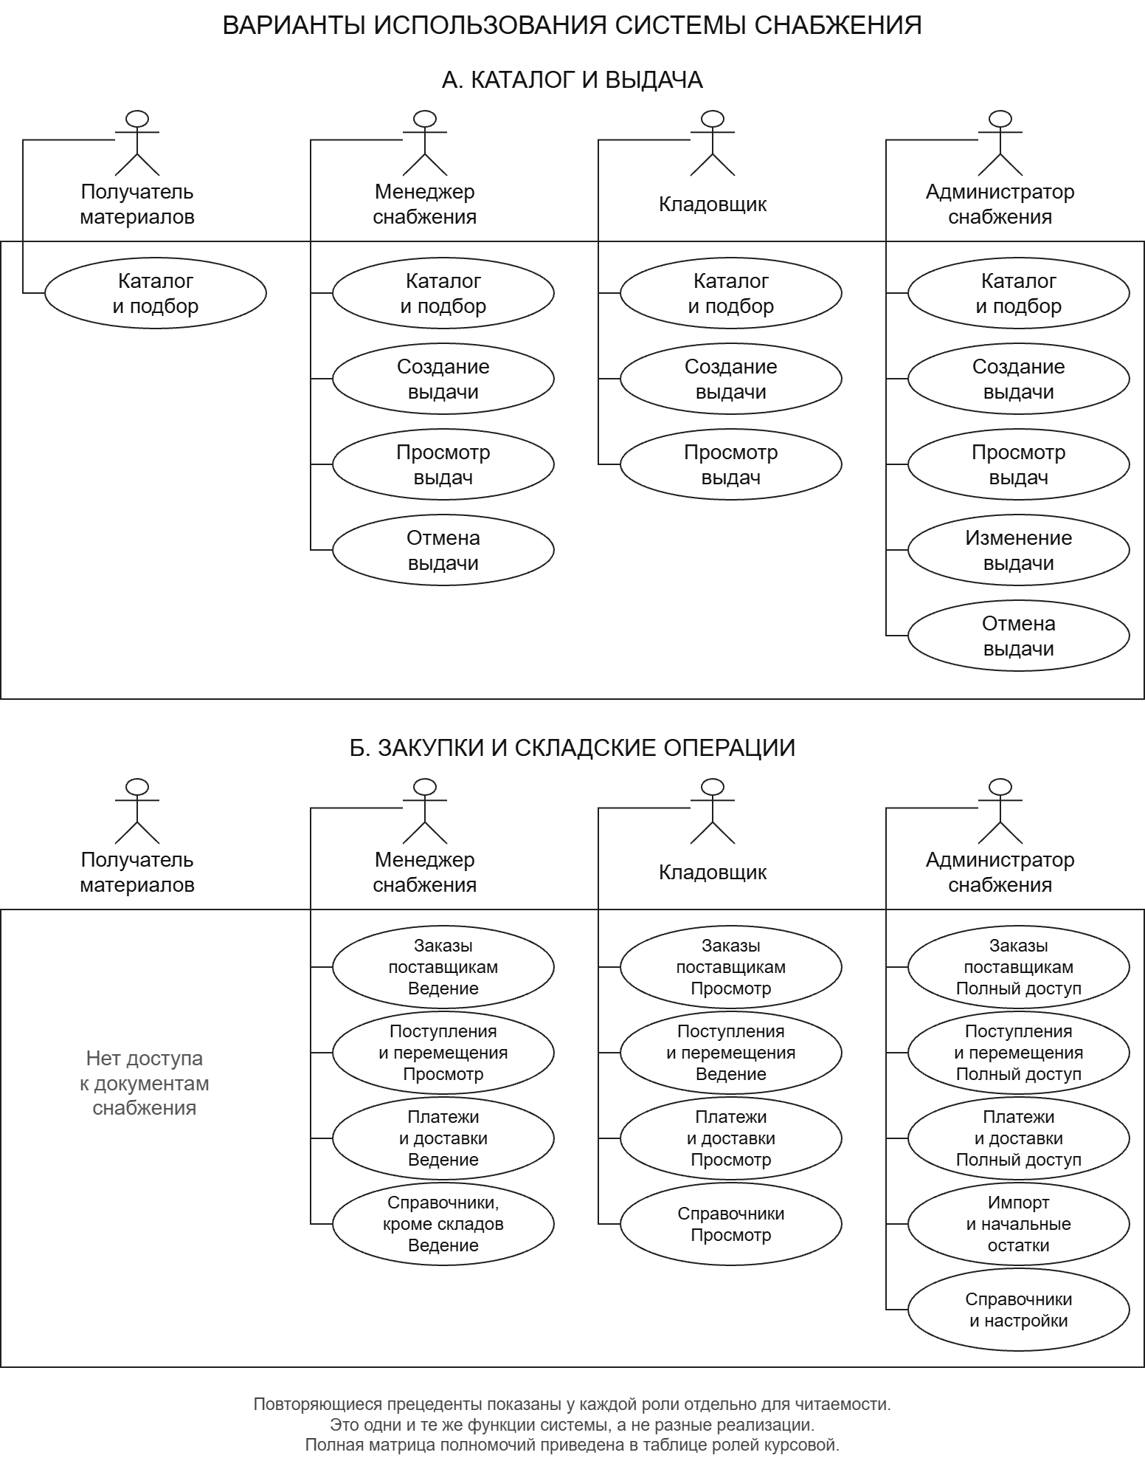
Рисунок 5 — Варианты использования информационной системы
Диаграмма деятельности раскрывает путь подтверждения выдачи. После проверки роли и входных данных начинается транзакция, выполняется согласованная блокировка и проверяется доступность склада и позиций. Далее создаётся и проводится документ. Успех завершает транзакцию, отказ приводит к откату. Оповещение и очистка корзины относятся к успешному завершению, а не к началу попытки.
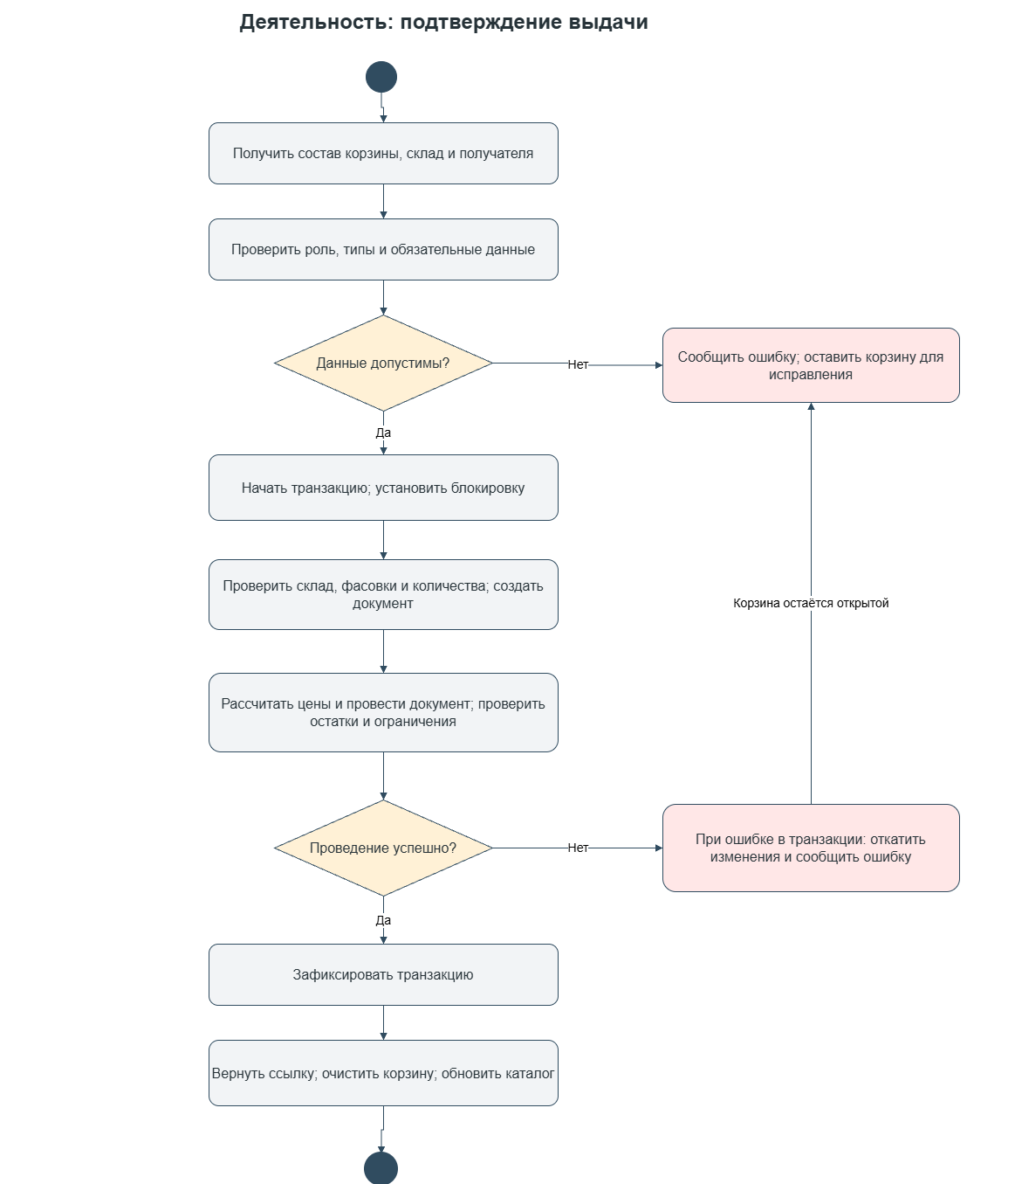

Рисунок 6 — Алгоритм оформления выдачи материалов
Центральный сервис доступа не защищает автоматически любой новый модуль. Проверка должна вызываться в точке выполнения операции. Поэтому серверные методы каталога, корзины, импорта и оформления содержат собственные обращения к «ДоступСервис». Проверки непосредственно в объекте документа дополнительно ограничивают запись при альтернативном способе вызова.
Временное хранилище используется для передачи файлов и для состояния открытой формы корзины. Это позволяет не хранить двоичные данные в видимых реквизитах и не считать клиентскую таблицу доверенным источником ссылок. Привязка временных данных к идентификатору формы ограничивает их жизненный цикл.
Обновление интерфейса выполняется через результат закрытия формы и оповещения текущего сеанса. Например, после успешной выдачи каталог очищает подбор и перечитывает наличие. Это не фоновая синхронизация всех компьютеров: для межсеансового автоматического обновления потребовался бы отдельный механизм.

2.2 Структура конфигурации и модель данных
В основе модели находятся семь справочников: «Номенклатура», «ВариантыНоменклатуры», «КатегорииМатериалов», «ЕдиницыИзмерения», «Склады», «Поставщики» и «Транспорт». Справочник содержит устойчивые сведения об объекте, а документы отражают события. Такое разделение позволяет многократно ссылаться на один материал, не копируя его характеристики в каждую операцию.
Номенклатура хранит категорию, базовую единицу, массу базовой единицы, марку, производителя, ГОСТ, описание и ориентировочную цену. Реквизит «ИмяФайлаФото» служит для сопоставления при загрузке, а «Фото» имеет тип «ХранилищеЗначения». Само имя файла не заменяет двоичные данные изображения.
Вариант номенклатуры содержит ссылку на материал, строку фасовки, коэффициент пересчёта и порог минимального остатка. Для активных фасовок проверяется уникальность пары «материал — нормализованное наименование фасовки». Нормализация учитывает регистр и пробелы, но не пытается установить смысловое равенство разных написаний. Это контролируемое правило, а не поиск похожих строк.
Если вариант уже используется документами, изменение материала или коэффициента может исказить смысл истории. Поэтому значимые реквизиты использованной фасовки защищены. Проверка дубля выполняется не только импортом, но и при записи объекта справочника. Такой уровень нужен потому, что пользователь может создать элемент вручную.
Таблица 5
Основные объекты конфигурации
Объект | Ключевые сведения | Назначение
Номенклатура | Категория, единица, масса, цена, фото | Описание материала
ВариантыНоменклатуры | Материал, фасовка, коэффициент | Связь упаковки с базовым учётом
Склады | Активность, адрес, вместимость | Место хранения и ограничение массы
ЗаказПоставщику | Поставщик, склад, строки, статус | Заказ на закупку
ПоступлениеМатериалов | Основание-заказ, склад, строки | Фактическая приёмка
ВыдачаМатериалов | Склад, получатель, строки, итог | Передача материала получателю
ПеремещениеМатериалов | Склады отправления и получения | Изменение места хранения
Платеж и Доставка | Ссылка на выдачу | Связанные финансовая и транспортная операции

Для количественного учёта предусмотрены два регистра накопления. «ОстаткиМатериалов» имеет измерения «ВариантНоменклатуры» и «Склад», ресурс «Количество». «ЗаказыПоставщикам» содержит измерения заказа и варианта, позволяя учитывать неисполненную закупочную потребность. Заказ не увеличивает физический остаток на складе: это делает поступление.
Документ «ВводНачальныхОстатков» предназначен для первоначальной загрузки запаса. Ссылка на используемый документ хранится в константе «ДокументНачальныхОстатков». Этот механизм не следует использовать как повседневное поступление. Повторная загрузка начального запаса требует особого внимания, чтобы не заменить уже сформированное состояние базы.

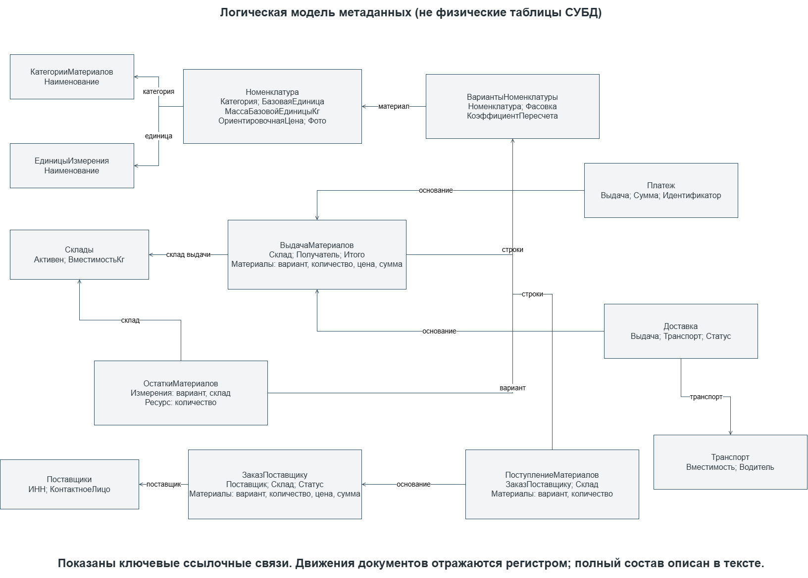
Рисунок 7 — Логическая модель данных конфигурации
Основные вычисления опираются на связь фасовки с материалом. Если k — коэффициент фасовки, а q — выбранное число фасовок, то базовое количество Q = q × k. Масса определяется как M = Q × m, где m — масса базовой единицы. Количество в документе и регистре отражается в базовых единицах, а пользовательский подбор остаётся понятным в единицах выбранной фасовки.
Например, для фасовки «Мешок 25 кг» коэффициент равен 25 при базовой единице «кг». Два мешка соответствуют 50 базовым единицам. При массе базовой единицы 1 кг груз составляет 50 кг. Пример иллюстрирует формулу и не является дополнительным тест-кейсом или заявлением о проведённом документе.

2.3 Программные модули и интерфейс
Каталог, карточка материала, корзина, список и состав выдачи реализованы обработками с управляемыми формами. Они не являются общими формами. Ссылки на объекты передаются параметрами, а результат закрытия возвращается конкретной форме-владельцу. Это позволяет двум открытым каталогам иметь отдельный подбор без общей глобальной переменной.
Общий модуль «СнабжениеРасчеты» содержит независимые функции календарного периода, итоговой цены, подписи остатка и признака подсветки. Такие функции удобно проверять автоматически, поскольку они получают явные аргументы и возвращают результат без записи данных. Общий модуль «КаталогСервис» связывает эти вычисления с сохранённой номенклатурой, остатками и историей выдач.
Каталог показывает три вертикально расположенные карточки. Фото находится слева, сведения — в центральной части, цена — справа. Поиск, категория и сортировка применяются совместно. Переходы «Назад» и «Далее» изменяют страницу, сохраняя отбор. Для материала без фото возвращается адрес заглушки.
[ВСТАВИТЬ РИСУНОК 8: В Предприятии открыть «Каталог материалов». В кадре должны быть поиск, категория, сортировка, три карточки с фотографиями и ценами, кнопка корзины. Избегать открытых диалогов поверх окна.]
Рисунок 8 — Каталог строительных материалов
Наименование материала передаётся не как строка, а как ссылка на номенклатуру. Поэтому одинаковые отображаемые названия не заставляют программу выбирать объект по тексту. Карточка получает актуальные данные, показывает все фасовки и отдельно предлагает доступные для подбора. Сервер проверяет, что выбранный вариант относится именно к открытому материалу.
[ВСТАВИТЬ РИСУНОК 9: Открыть материал из каталога. Показать фотографию целиком, наименование, производителя, цену за базовую единицу, список фасовок, выбор фасовки и количество.]
Рисунок 9 — Карточка строительного материала
Изображение отображается в поле картинки по адресу временного хранилища. Путь к данным каждого из трёх полей каталога должен соответствовать своему реквизиту: «ФотоАдрес1», «ФотоАдрес2», «ФотоАдрес3». Ранее обнаруженная ошибочная привязка первого поля ко второму адресу приводила к показу фотографии соседнего материала. Исправление связи не требует повторной загрузки изображений в базу.
Для отображения целого изображения важен пропорциональный режим. При показе в исходном масштабе внутри небольшого поля может быть виден только фрагмент корректной фотографии. Поэтому обрезку следует отличать от ошибки импорта. Это разные уровни проблемы: содержимое базы, источник реквизита и свойства визуального элемента.
Корзина принимает массив структур с позицией и количеством. Сервер получает цену материала, переводит количество фасовок в базовые единицы и рассчитывает сумму. Округлённая отображаемая цена фасовки не используется как единственный источник итоговой суммы: для точности берутся базовая цена и базовое количество.
[ВСТАВИТЬ РИСУНОК 10: Открыть корзину с двумя различными фасовками. Показать количества, цену за фасовку, суммы, итог и кнопки. Не проводить новую выдачу только ради иллюстрации.]
Рисунок 10 — Корзина выдачи материалов
«ВыдачаСервис» проверяет типы входных значений, наличие требуемых колонок, число строк, склад и получателя. Фасовки и материалы не должны быть помечены на удаление, коэффициент должен быть положительным. Одинаковые позиции в переданной таблице не допускаются. Клиентские цены и суммы не принимаются как достоверные: их рассчитывает объект выдачи.
При проведении документа используются транзакция и блокировки. Документ формирует расход и проверяет отсутствие недопустимого результата. Если проверка завершается отказом, изменения откатываются. Перепроведение должно заменять движения своего регистратора, а не добавлять новый независимый расход поверх прежнего. Наличие соответствующего алгоритма в коде не является доказательством корректности при любой конкурентной нагрузке.
Права создания, редактирования и отмены выдачи разделены. Менеджер и кладовщик могут оформить новую выдачу, но не изменяют состав уже сохранённой. Отмена доступна менеджеру и администратору. Кладовщик не получает это право только потому, что он видит документ. При изменении проверяются и связанные платежи с доставками, чтобы не нарушить уже оформленные обязательства.
Закупочный маршрут реализован отдельно. Заказ поставщику фиксирует позиции и плановую потребность. Документ поступления связан с заказом, может заполняться по нему и отражать частичную приёмку. Проверяется допустимость даты и количества. При перемещении задаются два разных склада, формируются расход и приход; общий запас при корректной операции остаётся тем же.
Контроль вместимости сосредоточен в «ВместимостьСервис». Он использует массу базовых единиц и данные документов. Для заполненного склада новый приход не должен превысить допустимую массу. Равенство пределу разрешено. При отмене выдачи также необходимо учитывать, что возвращаемый запас увеличивает загрузку склада, поэтому операция отмены не освобождается от прикладных ограничений автоматически.
Платёж связан с выдачей. Сервер получает показатели оплаты, контролирует сумму и повторный идентификатор. Поддерживается частичная оплата; остаток определяется по связанным записям, а не ручной отметкой в выдаче. Аналогично доставка использует ссылку на выдачу и выбранный транспорт. Проверяется активная доставка, занятость транспортного средства и допустимость массы.
[ВСТАВИТЬ РИСУНОК 11: Открыть список выдач с существующими учебными документами; показать дату, получателя и итог. Если выбран документ, открыть его состав отдельным снимком при необходимости.]
Рисунок 11 — Список оформленных выдач
Аналитика формируется серверным модулем и отображается отдельной обработкой. Она объединяет сведения о снабжении и связанных операциях. Отчёт помогает сопоставить документы и суммы, однако не рассматривается как регламентированная бухгалтерская отчётность. Для интерпретации необходимо учитывать выбранный период и состояние документов.
[ВСТАВИТЬ РИСУНОК 12: Открыть «Аналитика снабжения», выбрать период, содержащий существующие учебные операции, и сформировать результат. В кадре показать заголовок, период и читаемый раздел отчёта.]
Рисунок 12 — Аналитические сведения о снабжении
В конфигурации создан «ФирменныйСтиль». Цвет активности — оранжевый RGB 229, 161, 43; акцентирования — тёмно-синий RGB 48, 76, 96; навигации — RGB 232, 238, 242; дополнительной навигации — RGB 242, 244, 246; важного — RGB 184, 108, 16. Значения согласованы с логотипом. Они подтверждаются файлом стиля актуального проекта.
Общий стиль не означает автоматического назначения одного шрифта каждому полю. При описании оформления учитываются реальные свойства элементов, а не только предложенная палитра. Признак малого остатка отделён от декоративного оформления: красным выделяется поле наличия при пороговом значении, чтобы предупреждение не терялось на фоне остальных сведений.

2.4 Импорт данных из Excel и загрузка изображений
Импорт исходных таблиц вынесен в отдельную обработку «ИмпортДанных». Пользователь выбирает файл на клиентском компьютере, файл передаётся серверу, затем выполняются чтение и предпросмотр. Только после подтверждения допускается запись. Доступ к импорту ограничен администратором. Операция не должна считаться разрешённой только потому, что пользователь может открыть диалог выбора файла.
Для материалов проверяются обязательные заголовки, базовая единица, цена и масса. Для складов — корректность вместимости. Масса должна быть положительной, как и необходимые коэффициенты фасовок. Некорректное значение не подменяется молча нулём, поскольку это создаёт формально заполненный, но непригодный для расчёта объект.
[ВСТАВИТЬ РИСУНОК 13: Открыть импорт данных и показать предпросмотр корректного Excel с материалами: номер строки, прочитанные сведения и ошибки. Повторно записывать материалы или начальные остатки ради снимка не нужно.]
Рисунок 13 — Предварительная проверка данных Excel
Исходный учебный комплект содержит 13 материалов, 14 фасовок и четыре склада. Эти значения описывают файл подготовки, а не гарантированное текущее число объектов базы: при ручной проверке могли создаваться дополнительные учебные элементы. Повторная загрузка не должна создавать произвольный новый элемент при каждом совпадении наименования, а уже существующие активные дубли требуют явной диагностики.
При повторном импорте поля материала обновляются по правилам загрузки, но двоичное содержимое фотографии сохраняется. Начальные остатки являются отдельным режимом; их нельзя многократно загружать на рабочую базу как обычное пополнение. Для дальнейшего поступления предусмотрен соответствующий документ.
Фотографии загружаются обработкой «ИмпортФотографий», не через повторный импорт всей номенклатуры. Подготовлены 13 учебных изображений с именами, совпадающими с «ИмяФайлаФото». Пользователь распаковывает архив, выбирает несколько JPG одновременно и просматривает сопоставление. Выбираются файлы из папки, а не ZIP-архив и не имя каталога.
[ВСТАВИТЬ РИСУНОК 14: Открыть импорт фотографий, выбрать подготовленные JPG и показать таблицу сопоставления «Имя файла — Материал — Статус». Если фото уже загружены, оставить замену выключенной; запись для снимка не требуется.]
Рисунок 14 — Предпросмотр массовой загрузки фотографий
Сопоставление выполняется по имени без учёта регистра. Если соответствующий материал отсутствует либо одно имя связано с несколькими материалами, пакет блокируется. Клиентская таблица служит отображению, а сервер хранит подготовленные данные отдельно. Перед записью соответствия проверяются повторно; изменение материала после предпросмотра требует нового выбора файлов.
Существующая фотография по умолчанию пропускается. Для её замены предусмотрен отдельный флажок и подтверждение. Запись выполняется транзакционно, а при успехе пакет считается использованным. Ограничены число файлов и объём данных; дополнительно проверяется возможность создать картинку из двоичных данных. Это не заменяет антивирусную проверку и не делает допустимой загрузку произвольных недоверенных файлов.
Изображения созданы средствами генерации ИИ для учебного проекта. Они не подтверждают фактический вид или технические свойства конкретных торговых марок. Имена некоторых файлов сохранены для совместимости с исходным Excel. После записи данные находятся внутри информационной базы: перенос или удаление исходной папки не должен лишать карточку сохранённого фото.
При первом запуске загрузки была обнаружена ошибка обращения к свойству имени переданного файла. Использование «ОписаниеФайла.Имя» заменено на «ОписаниеФайла.СсылкаНаФайл.Имя». Дальнейшее появление фотографий в карточках подтвердило прохождение загрузки. Ошибка соседнего изображения в каталоге оказалась отдельной проблемой привязки поля и была исправлена без переимпорта.

2.5 Тестирование и результаты проверки
Заключительная проверка выполнена в сокращённом согласованном объёме: три автоматических модульных теста и три соответствующих тест-кейса. Тест-кейс описывает воспроизводимый сценарий, а автотест исполняет проверку функции. Это не шесть независимых испытаний: три описания относятся к трём результатам одного набора.
Создан серверный общий модуль «ТестыСнабжения» и обработка «ПроверкаСнабжения» с таблицей протокола. Модуль запускает каждый тест отдельно, сравнивает фактическое значение с ожидаемым и формирует PASS либо FAIL. Исключение одного теста не прекращает выполнение остальных. Таблица содержит идентификатор, результат и подробности. Для доступа используется административное разрешение.
Проверки обращаются к реальному модулю «СнабжениеРасчеты», а не к копии формулы внутри теста. Первый тест рассчитывает скидку, второй проверяет границу подсветки двумя утверждениями, третий ожидает исключение при нулевом количестве. Если исключение в третьем сценарии не возникает, тест должен завершиться FAIL. Получение ожидаемого отказа является успешным результатом отрицательной проверки.
Таблица 6 — TC-01 — Расчёт скидки 25 %
Поле | Содержание
Идентификатор | TC-01 / UT-1
Название | Расчёт скидки 25 %
Требование | EX-05: правило цены при отсутствии истории
Предусловия | Установлены ТестыСнабжения и ПроверкаСнабжения. Вход под АдминистраторомСнабжения. Состояние запасов не влияет на чистую функцию.
Входные данные | Цена 2000; флаг БылиЗаказы = Ложь
Шаг 1 | Открыть обработку «Проверка снабжения». Ожидается окно с кнопкой запуска и таблицей протокола.
Шаг 2 | Нажать «Запустить автотесты». Ожидается выполнение трёх проверок и заполнение таблицы.
Шаг 3 | Найти строку UT-1. ИтоговаяЦена возвращает 1500. В строке должен быть PASS; при FAIL доступны подробности.
Фактический результат | По подтверждению автора проекта, UT-1 завершён с PASS. Общий итог: PASS: 3; FAIL: 0. Снимок протокола добавляется в отмеченное место.
Статус | PASS
Номер дефекта | Не зарегистрирован для данного запуска.
Таблица 7 — TC-02 — Граница подсветки
Поле | Содержание
Идентификатор | TC-02 / UT-2
Название | Граница подсветки
Требование | EX-04: сигнал при остатке не больше 3
Предусловия | Установлены ТестыСнабжения и ПроверкаСнабжения. Вход под АдминистраторомСнабжения. Состояние запасов не влияет на чистую функцию.
Входные данные | Количество 3 и количество 4
Шаг 1 | Открыть обработку «Проверка снабжения». Ожидается окно с кнопкой запуска и таблицей протокола.
Шаг 2 | Нажать «Запустить автотесты». Ожидается выполнение трёх проверок и заполнение таблицы.
Шаг 3 | Найти строку UT-2. НужнаПодсветка(3) = Истина; НужнаПодсветка(4) = Ложь. В строке должен быть PASS; при FAIL доступны подробности.
Фактический результат | По подтверждению автора проекта, UT-2 завершён с PASS. Общий итог: PASS: 3; FAIL: 0. Снимок протокола добавляется в отмеченное место.
Статус | PASS
Номер дефекта | Не зарегистрирован для данного запуска.
Таблица 8 — TC-03 — Отказ при нулевом количестве
Поле | Содержание
Идентификатор | TC-03 / UT-3
Название | Отказ при нулевом количестве
Требование | Контроль ошибочного ввода в функции суммы
Предусловия | Установлены ТестыСнабжения и ПроверкаСнабжения. Вход под АдминистраторомСнабжения. Состояние запасов не влияет на чистую функцию.
Входные данные | Количество 0; цена 100
Шаг 1 | Открыть обработку «Проверка снабжения». Ожидается окно с кнопкой запуска и таблицей протокола.
Шаг 2 | Нажать «Запустить автотесты». Ожидается выполнение трёх проверок и заполнение таблицы.
Шаг 3 | Найти строку UT-3. СуммаСтроки(0, 100) вызывает исключение. Тест перехватывает ожидаемый отказ. В строке должен быть PASS; при FAIL доступны подробности.
Фактический результат | По подтверждению автора проекта, UT-3 завершён с PASS. Общий итог: PASS: 3; FAIL: 0. Снимок протокола добавляется в отмеченное место.
Статус | PASS
Номер дефекта | Не зарегистрирован для данного запуска.
По сообщению автора проекта, набор выполнен в информационной базе и показал ожидаемый итог «PASS: 3; FAIL: 0». Полученный результат внесён в три тест-кейса. Дата отдельного запуска и машинный экспорт протокола в предоставленных материалах не зафиксированы. Снимок окна протокола должен быть добавлен при окончательной подготовке документа.
[ВСТАВИТЬ РИСУНОК 15: Открыть «Проверка снабжения», нажать «Запустить автотесты». Показать все три строки UT-1, UT-2, UT-3 и итог PASS: 3; FAIL: 0. Проверки не меняют данные базы.]
Рисунок 15 — Протокол трёх автоматических тестов
Тест скидки проверяет чистую функцию с переданным флагом отсутствия истории. Он не доказывает корректность запроса к выдачам за месяц. Аналогично проверка подсветки подтверждает булево правило, но не путь к данным и цвет конкретного элемента формы. Проверка нулевого количества относится к вспомогательной функции суммы и не подменяет испытание проведения документа.
Отдельно в ходе разработки выполнялись пользовательские проверки выдач, ролей, закупок, перемещений, платежей, доставки и вместимости. Были устранены ошибки запроса аналитики, серверных вызовов и связности окон. Эти наблюдения использовались для доводки программы, но не оформляются в данной записке как дополнительные пронумерованные тест-кейсы и не заявляются результатом трёх модульных тестов.
Ограничения проверки следует учитывать при оценке результата. Нагрузочный прогон, формальная оценка покрытия кода, восстановление после аварийного завершения и полный многопользовательский сценарий последнего остатка данным набором не подтверждены. Мутационный и расширенный интеграционный наборы в сокращённый объём не включены. Поэтому вывод относится к трём конкретным расчётным правилам, а не к безусловной надёжности всей информационной системы.

2.6 Эксплуатация и развитие системы
Перед первым запуском необходимо установить совместимые версии платформы и EDT, импортировать проект и связать приложение с информационной базой. После изменения конфигурации выполняется обновление базы. После изменения ролей и общего стиля клиент следует перезапустить. Настройки запуска необходимо проверять по имени и пути базы, чтобы не обновить другую учебную копию.
Администратор создаёт пользователей информационной базы и назначает согласованные роли. Для ежедневной работы следует входить под ролью, соответствующей обязанностям, а не постоянно использовать полный доступ. Выбор другого ФИО на форме не меняет полномочия сеанса. Пароли и персональные данные нельзя включать в общедоступный репозиторий проекта.
Для оформления выдачи пользователь открывает каталог, выбирает материал и фасовку, задаёт количество и переходит в корзину. После проверки состава указывает склад и получателя. Подтверждение выполняется уполномоченной ролью. При сообщении об ошибке необходимо исправить причину, а не многократно повторять действие без проверки состояния списка документов.
Закупки оформляются своим маршрутом: заказ поставщику, затем связанное поступление. Складские перемещения выполняются документом, а не ручным изменением регистра. Платежи и доставки создаются с привязкой к нужной выдаче. При отмене или изменении документа учитываются связанные записи, иначе сумма и логистика перестают соответствовать основанию.
Резервное копирование является самостоятельной задачей сопровождения. Платформа предоставляет средства выгрузки и загрузки информационной базы и другие административные инструменты [7]. Перед существенным обновлением следует сохранить DT и проверить, что резервная копия относится к нужной базе. Исходники EDT сохраняются отдельно, поскольку они не содержат все пользовательские данные.
Проверка восстановления должна выполняться в отдельной базе. Наличие файла резервной копии без попытки его загрузки не гарантирует готовность к восстановлению. Для тестирования операций с записью рекомендуется выделенная копия, отличимая по названию и пути. В публичном репозитории следует хранить исходники и обезличенные учебные материалы, а не рабочий каталог сеансов и служебные кэши.
Сопровождение включает регистрацию точного текста ошибки, последовательности действий, роли и состояния документа. Исправление сначала проверяется на копии. После обновления необходимо убедиться, что пользователь запускает новую конфигурацию, а не старый сеанс. Самовольное отключение серверной проверки для обхода ошибки не является исправлением.
В дальнейшем целесообразно расширить автоматические проверки проведения и отмены, добавить воспроизводимые данные для контроля аналитики, проверить конкуренцию двух клиентов и организовать обмен с внешними системами. Отдельным направлением может стать межсеансовое обновление каталога и дополнительная фильтрация истории. Эти возможности рассматриваются как развитие, а не как уже выполненные функции проекта.

ЗАКЛЮЧЕНИЕ
В ходе курсового проекта разработана учебная информационная система учета строительных материалов и заказов снабженческой компании на платформе «1С:Предприятие 8.3». Созданная конфигурация объединяет справочные данные, каталог, подбор и оформление выдачи, закупочный маршрут и складские операции. Разделение заказа поставщику и выдачи позволило сохранить различие между планируемым поступлением и расходом имеющегося запаса.
Спроектирована модель материала и фасовки с пересчётом в базовые единицы. Реализованы импорт Excel, контроль уникальности фасовок и отдельная загрузка изображений. Для складов и транспорта предусмотрен расчёт массы и контроль вместимости. Серверные сервисы и модули документов проверяют данные и права, а роли разграничивают действия администратора, менеджера, кладовщика и получателя.
В интерфейсе связаны каталог, карточка, корзина, список и состав выдачи. Реализованы связанные платежи, доставки и аналитические сведения. При разработке устранялись ошибки загрузки файлов и привязки изображений; эти случаи показали необходимость проверять как программный код, так и свойства форм. Настроена согласованная цветовая палитра с логотипом организации.
В согласованном объёме подготовлены и выполнены три модульных автотеста. По подтверждению автора, получен итог PASS: 3; FAIL: 0. В пояснительной записке оформлены три соответствующих тест-кейса. Результат подтверждает проверенные расчётные правила, но не подменяет нагрузочные, интеграционные и многопользовательские испытания.
Цель проекта достигнута в пределах учебной задачи: получена работающая конфигурация и описание её устройства, проверки и эксплуатации. Промышленное внедрение, измеренный экономический эффект и полное покрытие всех сценариев не заявляются. Дальнейшее развитие связано с расширением автоматизированных испытаний, проверкой восстановления и повышением удобства сопровождения.

СПИСОК ИСПОЛЬЗОВАННЫХ ИСТОЧНИКОВ
1. Фирма «1С». Платформа «1С:Предприятие» [Электронный ресурс]. — URL: https://v8.1c.ru/platforma/ (дата обращения: 30.10.2026).
2. Фирма «1С». Средства быстрой разработки бизнес-приложений [Электронный ресурс]. — URL: https://v8.1c.ru/platforma/sredstva-bystroy-razrabotki-biznes-prilozheniy/ (дата обращения: 30.10.2026).
3. 1С-Софт. 1C:Enterprise Development Tools [Электронный ресурс]. — URL: https://edt.1c.ru/ (дата обращения: 30.10.2026).
4. Фирма «1С». 1С:Управление торговлей 8 [Электронный ресурс]. — URL: https://v8.1c.ru/trade/ (дата обращения: 30.10.2026).
5. Фирма «1С». 1С:Управление нашей фирмой [Электронный ресурс]. — URL: https://v8.1c.ru/small.biz/ (дата обращения: 30.10.2026).
6. Фирма «1С». Безопасность платформы [Электронный ресурс]. — URL: https://v8.1c.ru/platforma/bezopasnost/ (дата обращения: 30.10.2026).
7. Фирма «1С». Администрирование [Электронный ресурс]. — URL: https://v8.1c.ru/platforma/instrumenty-administratora/ (дата обращения: 30.10.2026).
8. draw.io. Security-first diagramming for teams [Электронный ресурс]. — URL: https://www.drawio.com/ (дата обращения: 30.10.2026).
9. Object Management Group. Unified Modeling Language, Version 2.5.1 [Электронный ресурс]. — December 2017. — URL: https://www.omg.org/spec/UML/2.5.1/About-UML (дата обращения: 30.10.2026).
10. Климов А. А. Учебно-методическое пособие по написанию курсовых проектов по ПМ.01 «Разработка модулей программного обеспечения для компьютерных систем» для специальности 09.02.07. — Орехово-Зуево: ПЭК ГГТУ, 2025. — Электронный учебный материал, предоставленный для выполнения работы.
11. Практические работы 1–5 по созданию и проверке информационной системы на платформе «1С:Предприятие 8.3». — Учебные материалы, предоставленные для выполнения проекта. — 2026. — Электронный текст.
12. Django Software Foundation. Django at a glance. Django documentation, version 5.2 [Электронный ресурс]. — URL: https://docs.djangoproject.com/en/5.2/intro/overview/ (дата обращения: 30.10.2026).
13. Microsoft. Общие сведения о .NET // Microsoft Learn [Электронный ресурс]. — URL: https://learn.microsoft.com/ru-ru/dotnet/core/introduction (дата обращения: 30.10.2026).
14. Microsoft. Обзор Windows Presentation Foundation // Microsoft Learn [Электронный ресурс]. — URL: https://learn.microsoft.com/ru-ru/dotnet/desktop/wpf/overview/ (дата обращения: 30.10.2026).
15. Microsoft. Обзор Entity Framework Core // Microsoft Learn [Электронный ресурс]. — URL: https://learn.microsoft.com/ru-ru/ef/core/ (дата обращения: 30.10.2026).

Приложение 1

Фрагменты программной реализации
Ниже приведены ключевые фрагменты расчёта и проверки. Полные исходные модули хранятся в EDT-проекте; тестовый модуль части 5 добавляется к нему отдельно, если он отсутствует в исходном архиве проекта.

Расчёт цены
Функция ИтоговаяЦена(Цена, БылиЗаказы) Экспорт

Если Цена < 0 Тогда
ВызватьИсключение "Цена не может быть отрицательной.";
КонецЕсли;

Если БылиЗаказы Тогда
Возврат Окр(Цена, 2);
КонецЕсли;

Возврат Окр(Цена * 0.75, 2);

КонецФункции

Три автоматических проверки
// Сокращённый набор: ровно три теста. Данные базы не изменяются.
Функция ЗапуститьНабор() Экспорт
ДоступСервис.Проверить("Импорт");
Протокол = Новый ТаблицаЗначений;
Протокол.Колонки.Добавить("Тест");
Протокол.Колонки.Добавить("Результат");
Протокол.Колонки.Добавить("Подробности");
Для Номер = 1 По 3 Цикл
СтрокаТеста = Протокол.Добавить();
СтрокаТеста.Тест = "UT-" + Строка(Номер);
Попытка
ПроверитьТест(Номер);
СтрокаТеста.Результат = "PASS";
СтрокаТеста.Подробности = "Получен ожидаемый результат";
Исключение
СтрокаТеста.Результат = "FAIL";
СтрокаТеста.Подробности = ОписаниеОшибки();
КонецПопытки;
КонецЦикла;
Возврат Протокол;
КонецФункции

Процедура Равно(Получено, Ожидается, Название)
Если Получено <> Ожидается Тогда
ВызватьИсключение Название + ": ожидалось " + Строка(Ожидается)
+ ", получено " + Строка(Получено);
КонецЕсли;
КонецПроцедуры

Процедура ПроверитьТест(Номер)
Если Номер = 1 Тогда
// Проверяется чистая функция: отсутствие истории передаётся флагом.
// Этот тест не читает историю документов.
Равно(СнабжениеРасчеты.ИтоговаяЦена(2000, Ложь), 1500, "Скидка 25 процентов");
ИначеЕсли Номер = 2 Тогда
Равно(СнабжениеРасчеты.НужнаПодсветка(3), Истина, "Подсветка при остатке 3");
Равно(СнабжениеРасчеты.НужнаПодсветка(4), Ложь, "Нет подсветки при остатке 4");
ИначеЕсли Номер = 3 Тогда
ПолученОтказ = Ложь;
Попытка
СнабжениеРасчеты.СуммаСтроки(0, 100);
Исключение
ПолученОтказ = Истина;
КонецПопытки;
Равно(ПолученОтказ, Истина, "Отказ при нулевом количестве");
Иначе
ВызватьИсключение "Неизвестный номер теста.";
КонецЕсли;
КонецПроцедуры

